**LAPORAN PERANCANGAN SISTEM INFORMASI E-LEARNING MANAJEMEN SISTEM SMA TUNA BANGSA  
 “PEMOGRAMAN WEB II”**

“Disusun untuk memenuhi tugas Pemograman Web 2”

**DOSEN PENGAMPU: ANANDA FAHRIDATUL ULVA, S.KOM.,M.KOM**



Disusun Oleh:

Andhika Syahputa Manurung : 220180019

Juwita Saharani : 220180027

Nur Azila Tarigan : 220410031

**PRODI SISTEM INFORMASI**

**JURUSAN TEKNIK ELEKTRO**

**FAKULTAS TEKNIK**

**UNIVERSITAS MALIKUSSALEH**

**TAHUN 2024**

# SISTEM INFORMASI E-LEARNING MANAJEMEN SISTEM SMA TUNA BANGSA

## Analisa Kebutuhan Sistem

Untuk membangun sistem informasi e-learning manajemen system SMA Tuna Bangsa, dibutuhkan perangkat keras dan perangkat lunak,diantaranya:

1. Kebutuhan Perangkat Keras (hardware)
2. Laptop: Lenovo Ideapad Slim 3
3. Processor: Intel Core i3-1115G4
4. Memory: 8 GB
5. Storage: 512 GB SSD
6. OS: Windows 11
7. Kebutuhan Perangkat Lunak (Software)
8. Code Editor

Code editor merupakan perangkat lunak yang digunakan untuk menulis, mengedit, dan mengelola kode program dalam berbagai bahasa pemrograman. Dalam konteks pembangunan Sistem Informasi E-learning Manajemen SMA Tuna Bangsa, Visual Studio Code dipilih sebagai kode editor utama karena menyediakan beragam fitur yang memudahkan pengembangan aplikasi web, termasuk dukungan untuk berbagai bahasa pemrograman, penyorotan sintaksis yang kaya, integrasi dengan terminal, debugging, dan ekstensi yang dapat dikustomisasi sesuai kebutuhan pengembang. Selain itu, Visual Studio Code merupakan perangkat lunak sumber terbuka (open source), yang berarti dapat digunakan secara gratis oleh siapa saja dan memiliki komunitas pengguna yang aktif.

1. DBMS (Database Management System)

DBMS berperan penting dalam menyimpan, mengelola, dan mengakses data yang digunakan dalam sistem. Dalam hal ini, MySQL dipilih sebagai DBMS utama karena kehandalannya, skalabilitas, dan kompatibilitas dengan kerangka kerja Laravel yang akan digunakan. MySQL menyediakan kemampuan untuk mengelola basis data relasional dengan efisien, sesuai dengan kebutuhan pengelolaan data yang kompleks dalam konteks sistem e-learning.

1. Composer

Composer adalah alat manajemen paket untuk PHP yang digunakan untuk mengelola dependensi dan pustaka-pustaka eksternal dalam proyek PHP. Dengan Composer, pengembang dapat menginstal, mengupdate, dan menghapus paket-paket PHP dengan mudah melalui terminal atau command line interface (CLI), serta menangani resolusi dependensi secara otomatis. Ini membantu meningkatkan efisiensi dalam pengembangan perangkat lunak dan memungkinkan pengembang untuk fokus pada penulisan kode. Composer yang kami gunakan adalah Composer versi 2. Composer versi 2 adalah versi terbaru dari alat manajemen paket untuk PHP. Composer versi 2 ini menawarkan peningkatan performa, stabilitas, dan fitur baru, serta mendukung PHP 7.2 ke atas.

1. Framework

Framework adalah kerangka kerja perangkat lunak yang menyediakan struktur dan alat bantu untuk membangun aplikasi web. Laravel dipilih sebagai framework utama untuk membangun Sistem Informasi E-learning Manajemen SMA Tuna Bangsa karena menyediakan arsitektur MVC (Model-View-Controller) yang terstruktur, fitur-fitur seperti database migrations, routing, dan templating yang mempercepat proses pengembangan, serta keamanan yang baik. Laravel juga cocok digunakan bersama dengan PHP, bahasa pemrograman yang populer untuk pengembangan aplikasi web.

1. Bahasa Pemograman

Bahasa pemrograman adalah seperangkat aturan dan sintaks yang digunakan untuk menulis instruksi-instruksi atau kode-kode yang dapat dieksekusi oleh komputer. Dalam konteks pembangunan sistem informasi ini, bahasa pemrograman yang digunakan adalah PHP. PHP adalah bahasa pemrograman yang sering digunakan untuk pengembangan aplikasi web dinamis, singkatan dari "Hypertext Preprocessor". PHP digunakan terutama untuk menghasilkan konten halaman web yang dinamis ketika dipanggil oleh klien, membuatnya menjadi salah satu bahasa pemrograman web yang paling populer dan banyak digunakan di dunia.

1. Front-end framework

Front-end framework adalah seperangkat alat dan struktur yang digunakan oleh pengembang web untuk merancang dan membangun tampilan antarmuka pengguna (UI) dari sebuah situs web atau aplikasi web. Front-end framework bertanggung jawab untuk menyediakan kumpulan komponen UI yang dapat digunakan, serta menyediakan aturan dan pedoman desain yang konsisten untuk membantu pengembang dalam membangun tata letak halaman web yang responsif dan menarik secara visual. Dalam konteks pembangunan sistem ini, digunakan Bootstrap 5, yang merupakan versi terbaru dari Bootstrap. Bootstrap 5 menghadirkan pembaruan signifikan dalam hal desain, fleksibilitas, dan performa. Dengan Bootstrap 5, pengembang dapat mengakses kumpulan komponen UI yang modern dan responsif, serta menggunakan aturan desain yang konsisten untuk membangun tampilan antarmuka pengguna yang menarik dan sesuai dengan standar terkini dalam pengembangan web.

## Prosedur Sistem

Sistem Informasi E-learning Management System (LMS) SMA Tuna Bangsa adalah platform yang dirancang untuk memfasilitasi dan meningkatkan proses pembelajaran di sekolah. Dalam sistem yang kami bangun ini, terdapat tiga peran utama, yaitu administrator, guru, dan siswa.

Administrator memiliki akses penuh dalam sistem ini, yang meliputi:

1. Mengelola data admin sendiri, data guru, dan data siswa.
2. Menyusun dan mengelola data kelas, mata pelajaran, tugas, serta penilaian.

Guru memiliki hak akses yang meliputi:

1. Menyusun dan mengelola materi pelajaran, termasuk hak untuk mengunggah, melihat, mengedit, dan menghapus materi.
2. Mengelola tugas siswa dengan kemampuan untuk mengunggah tugas.
3. Melakukan penilaian terhadap siswa, termasuk ujian tengah semester dan ujian akhir semester. Guru dapat mengunggah soal ujian, melihat jawaban siswa, dan memberikan penilaian.

Siswa memiliki kemampuan untuk:

1. Mengakses dan melihat materi pelajaran yang telah disediakan oleh guru.
2. Mengunggah jawaban tugas yang diberikan oleh guru.
3. Menjalani penilaian seperti ujian tengah semester (UTS) dan ujian akhir semester (UAS). Siswa dapat mengakses soal ujian, mengunggah jawaban, dan melihat hasil penilaian yang diberikan oleh guru.

Dengan adanya sistem ini, diharapkan dapat meningkatkan efisiensi dan kualitas pembelajaran di SMA Tuna Bangsa, serta memberikan pengalaman belajar yang lebih interaktif dan terarah bagi para siswa.

1. Flowdocument per alur
2. Alur siswa mengakses Mata Pelajaran

Login Web

Masuk Dashboard

Data Mapel

Data Materi

Data Tugas

Mapel Siswa

Berikut adalah alur yang disusun untuk siswa dalam mengakses sistem pada menu mata pelajaran:

1. Siswa melakukan login menggunakan Nomor Induk Siswa (NIS) dan password yang telah diberikan oleh pihak sekolah.
2. Setelah berhasil login, siswa akan diarahkan ke halaman dashboard. Halaman dashboard siswa memiliki menu yang terdiri dari profil, mata pelajaran, tugas dan penilain.
3. Siswa memilih menu "Profil" untuk melihat dan mengedit data diri mereka, seperti informasi pribadi dan kontak serta password.
4. Setelah mengakses dan memperbarui data profil, siswa dapat memilih menu "Mata Pelajaran" untuk melihat daftar mata pelajaran yang mereka ambil.
5. Di dalam menu mata pelajaran, siswa dapat memilih mata pelajaran yang ingin mereka lihat. Kemudian, mereka dapat mengakses materi-materi yang terkait dengan mata pelajaran tersebut. Materi yang tersedia dapat diunduh oleh siswa untuk referensi dan pembelajaran.
6. Setelah mempelajari materi, siswa kemudian dapat kembali ke halaman dashboard dan memilih menu "Tugas".
7. Di dalam menu tugas, siswa dapat melihat daftar tugas yang diberikan oleh guru untuk mata pelajaran tertentu. Siswa dapat membaca deskripsi tugas dan persyaratan yang terkait.
8. Selanjutnya, siswa dapat mengunggah jawaban atau pekerjaan mereka sebagai respon terhadap tugas yang diberikan.
9. Proses mengunggah jawaban tugas selesai, dan siswa dapat melanjutkan ke aktivitas pembelajaran lainnya atau keluar dari sistem jika tidak ada kegiatan lagi.

Demikianlah alur yang disusun untuk siswa dalam mengakses sistem pada menu mata pelajaran. Diharapkan alur ini dapat membantu siswa dalam mengelola pembelajaran secara efisien dan efektif.

1. Alur siswa mengakses Penilaian(Uts/Uas)

Login Web

Masuk Dashboard

Data Profil

Data Base Siswa

Data UTS

Data UAS

Data Penilaian

Melihat jadwal

Melihat jadwal

Penilaian Siswa

Berikut adalah alur yang disusun untuk siswa dalam mengakses sistem pada menu penilaian (UTS/UAS):

1. Siswa melakukan login menggunakan Nomor Induk Siswa (NIS) dan password yang telah diberikan oleh pihak sekolah.
2. Setelah berhasil login, siswa akan diarahkan ke halaman dashboard. Halaman dashboard siswa memiliki menu yang terdiri dari profil, mata pelajaran, tugas, dan penilaian.
3. Siswa memilih menu "Profil" untuk melihat dan mengedit data diri mereka, seperti informasi pribadi dan kontak.
4. Setelah memperbarui data profil atau tidak melakukan perubahan, siswa dapat kembali ke halaman dashboard dan memilih menu "Penilaian".
5. Di dalam menu penilaian, siswa dapat melihat daftar ujian yang telah dijadwalkan, baik itu Ujian Tengah Semester (UTS) maupun Ujian Akhir Semester (UAS).
6. Siswa memilih ujian yang ingin diikuti sesuai dengan jadwal yang ditentukan.
7. Setelah memilih ujian, siswa dapat melihat soal ujian yang tersedia untuk dijawab.
8. Siswa mengunggah jawaban mereka sesuai dengan soal yang diberikan.
9. Setelah selesai mengunggah jawaban, siswa dapat menyelesaikan ujian dan menunggu hasil penilaian.
10. Setelah proses penilaian selesai, siswa dapat melihat hasil penilaian UTS/UAS yang telah diberikan oleh guru.

Dengan alur ini, diharapkan siswa dapat dengan mudah mengakses sistem untuk menyelesaikan ujian dan memantau hasil penilaian mereka secara efisien.

1. Alur Guru Mengakses Menu Mata Pelajaran

Login Web

Masuk Dashboard

Data Profil

Data Base Guru

Data Mapel

Memilih Kelas

Upload Materi

Upload Tugas

Mapel Guru

Berikut adalah alur yang disusun untuk guru dalam mengakses sistem pada menu mata pelajaran:

1. Guru melakukan login menggunakan Nomor Induk Pegawai (NIP) dan password yang telah diberikan oleh pihak sekolah.
2. Setelah berhasil login, guru akan diarahkan ke halaman dashboard. Halaman dashboard guru memiliki menu yang terdiri dari profil, mata pelajaran, tugas, dan penilaian.
3. Guru memilih menu "Profil" untuk melihat dan mengedit data diri mereka, seperti informasi pribadi dan kontak serta password.
4. Setelah memperbarui data profil atau tidak melakukan perubahan, guru dapat kembali ke halaman dashboard dan memilih menu "Mata Pelajaran".
5. Di dalam menu mata pelajaran, guru dapat memilih kelas yang diajarinya.
6. Setelah memilih kelas, guru dapat mengunggah materi pembelajaran yang relevan dengan mata pelajaran dan kelas yang dipilih. Ma
7. Selain mengunggah materi pembelajaran, guru juga dapat mengunggah tugas-tugas yang akan diberikan kepada siswa. Guru memberikan deskripsi tugas, batas waktu pengumpulan, dan instruksi terkait tugas tersebut.
8. Setelah selesai mengunggah materi dan tugas, guru dapat kembali ke halaman dashboard atau menu lainnya untuk melakukan aktivitas lainnya dalam sistem.

Dengan alur ini, diharapkan guru dapat dengan mudah mengelola materi pembelajaran dan tugas-tugas untuk setiap kelas yang diajarinya melalui sistem e-learning yang disediakan oleh sekolah.

Login Web

Masuk Dashboard

Data Profil

Data Base Guru

Data UTS

Data UAS

Data Penilaian

Upload Soal UTS

Upload Soal UAS

Penilaian Guru

1. Alur Guru Mengakses Penilain(UTS/UAS)

Berikut adalah alur yang disusun untuk guru dalam mengakses sistem pada menu penilaian (UTS/UAS):

1. Guru melakukan login menggunakan Nomor Induk Pegawai (NIP) dan password yang telah diberikan oleh pihak sekolah.
2. Setelah berhasil login, guru akan diarahkan ke halaman dashboard. Halaman dashboard guru memiliki menu yang terdiri dari profil, mata pelajaran, tugas, dan penilaian.
3. Guru memilih menu "Profil" untuk melihat dan mengedit data diri mereka, seperti informasi pribadi dan kontak.
4. Setelah memperbarui data profil atau tidak melakukan perubahan, guru dapat kembali ke halaman dashboard dan memilih menu "Penilaian".
5. Di dalam menu penilaian, guru dapat melihat daftar ujian yang telah dijadwalkan, baik itu Ujian Tengah Semester (UTS) maupun Ujian Akhir Semester (UAS).
6. Guru memilih ujian yang ingin diadakan sesuai dengan jadwal yang ditentukan.
7. Setelah memilih ujian, guru dapat mengunggah soal ujian yang telah disiapkan. Guru juga dapat menyunting atau mengubah soal jika diperlukan.
8. Selanjutnya, guru dapat melihat jawaban dari siswa yang telah mengikuti ujian tersebut. Guru memiliki akses untuk menilai jawaban siswa dan memberikan hasil penilaian.
9. Setelah selesai mengelola penilaian, guru dapat kembali ke halaman dashboard atau menu lainnya untuk melakukan aktivitas lainnya dalam sistem.

Dengan alur ini, diharapkan guru dapat dengan mudah mengelola proses penilaian UTS/UAS dan memberikan umpan balik yang konstruktif kepada siswa untuk meningkatkan kualitas pembelajaran.

## Perancangan DFD

1. Diagram Konteks

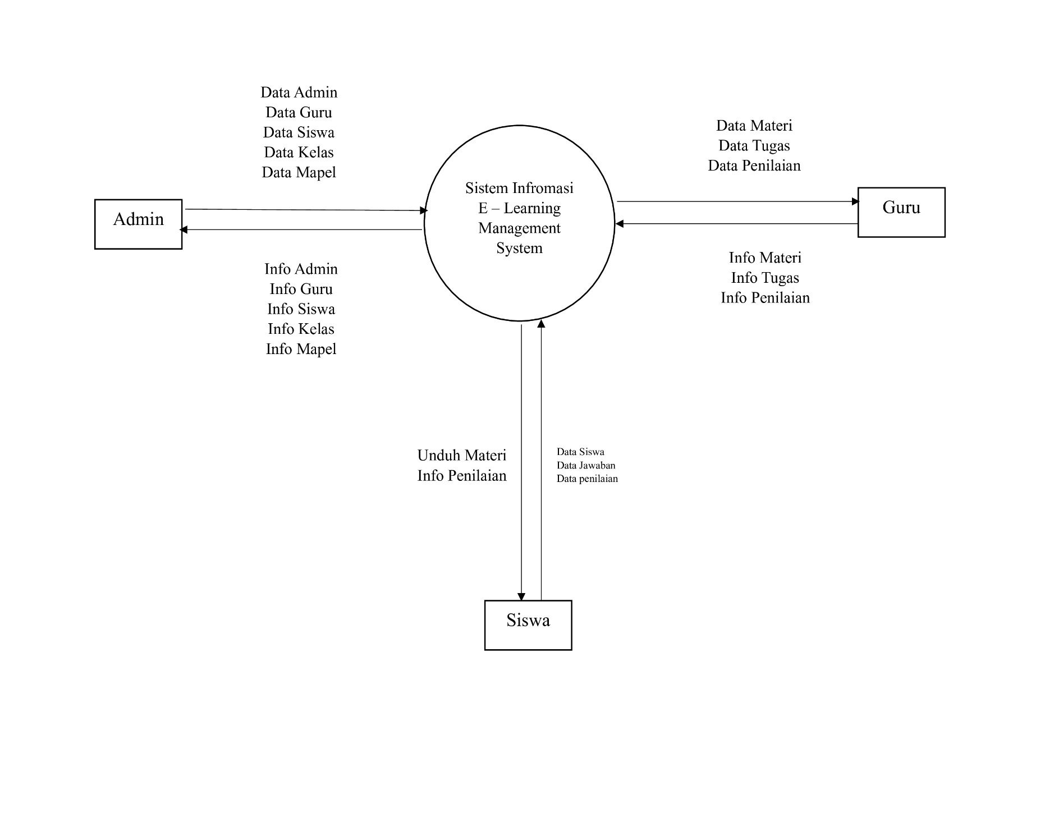

1. Dfd Level 0

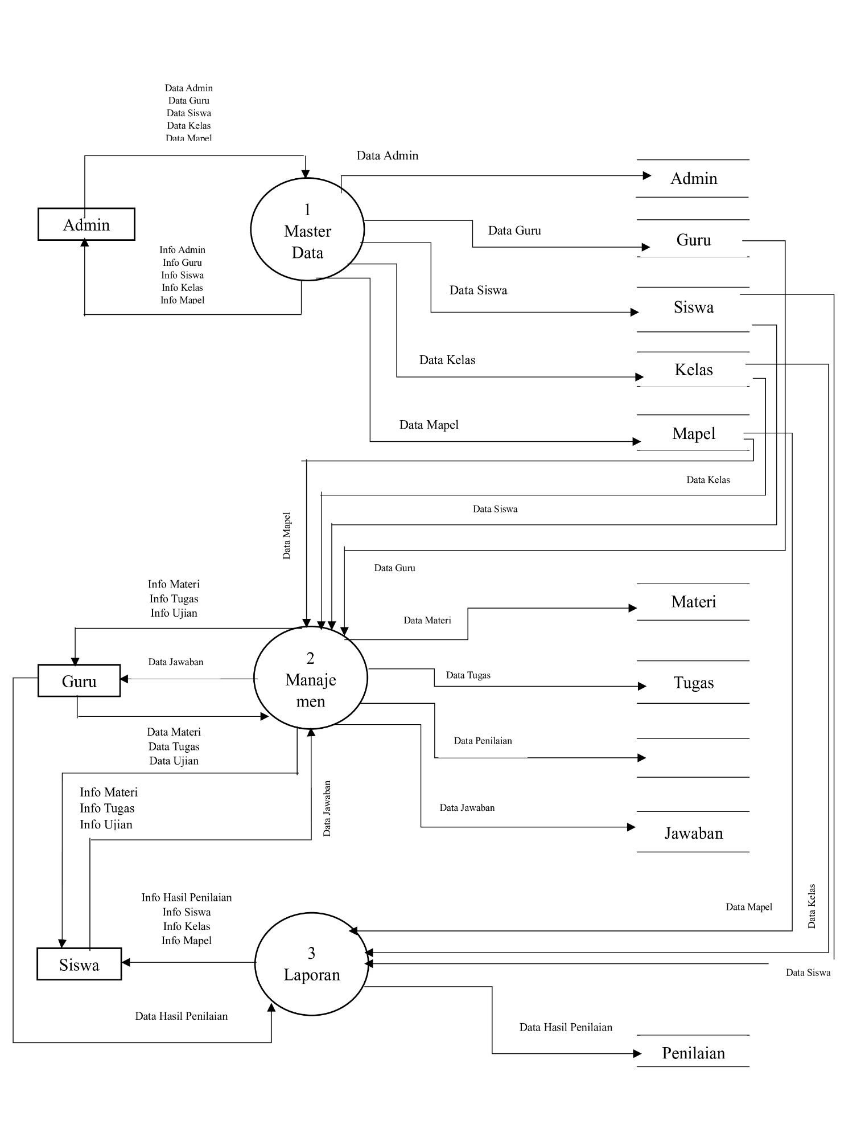

1. Dfd Level 1

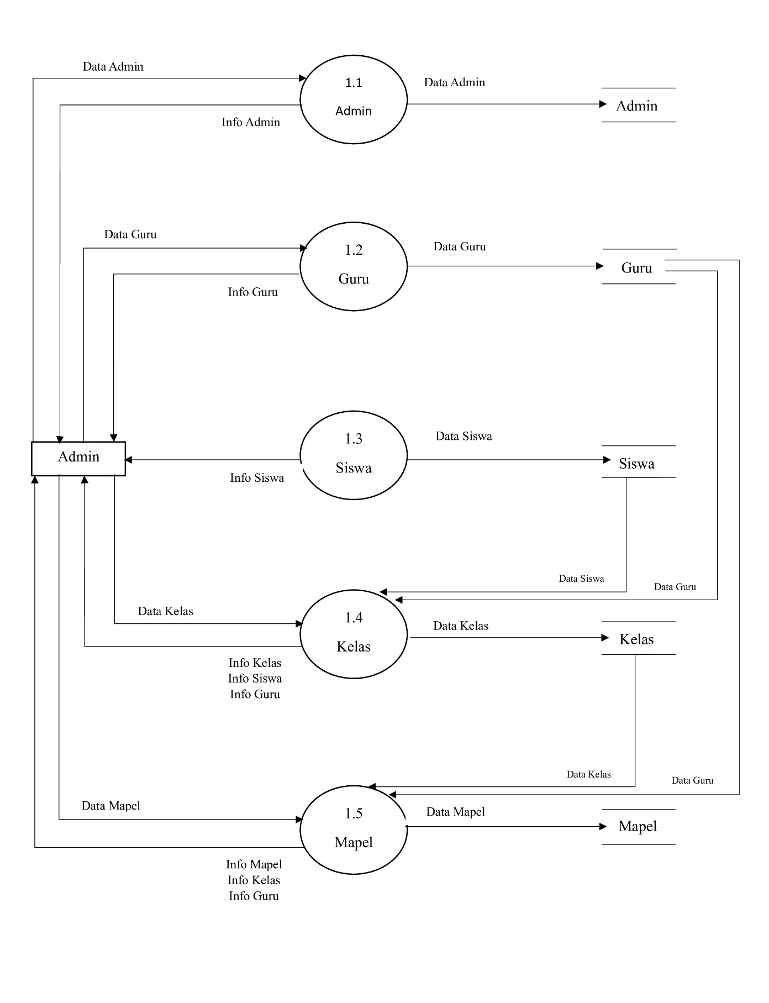

1. Dfd Level 2

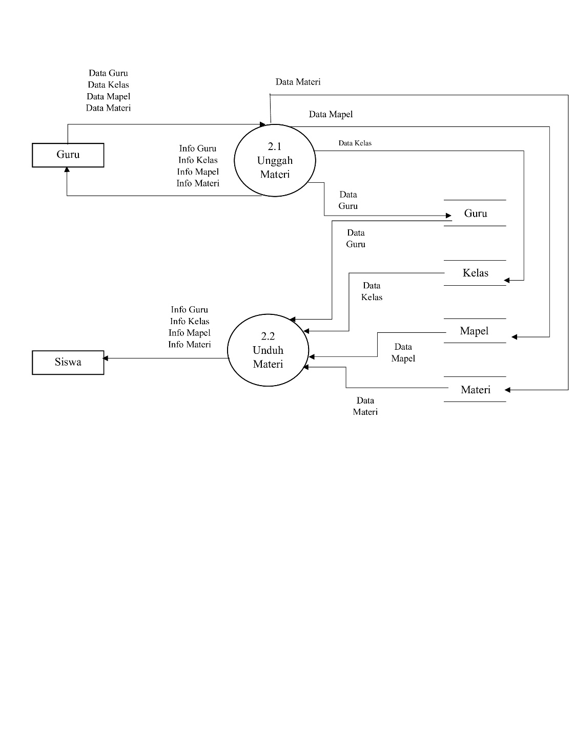

1. Dfd Level 3

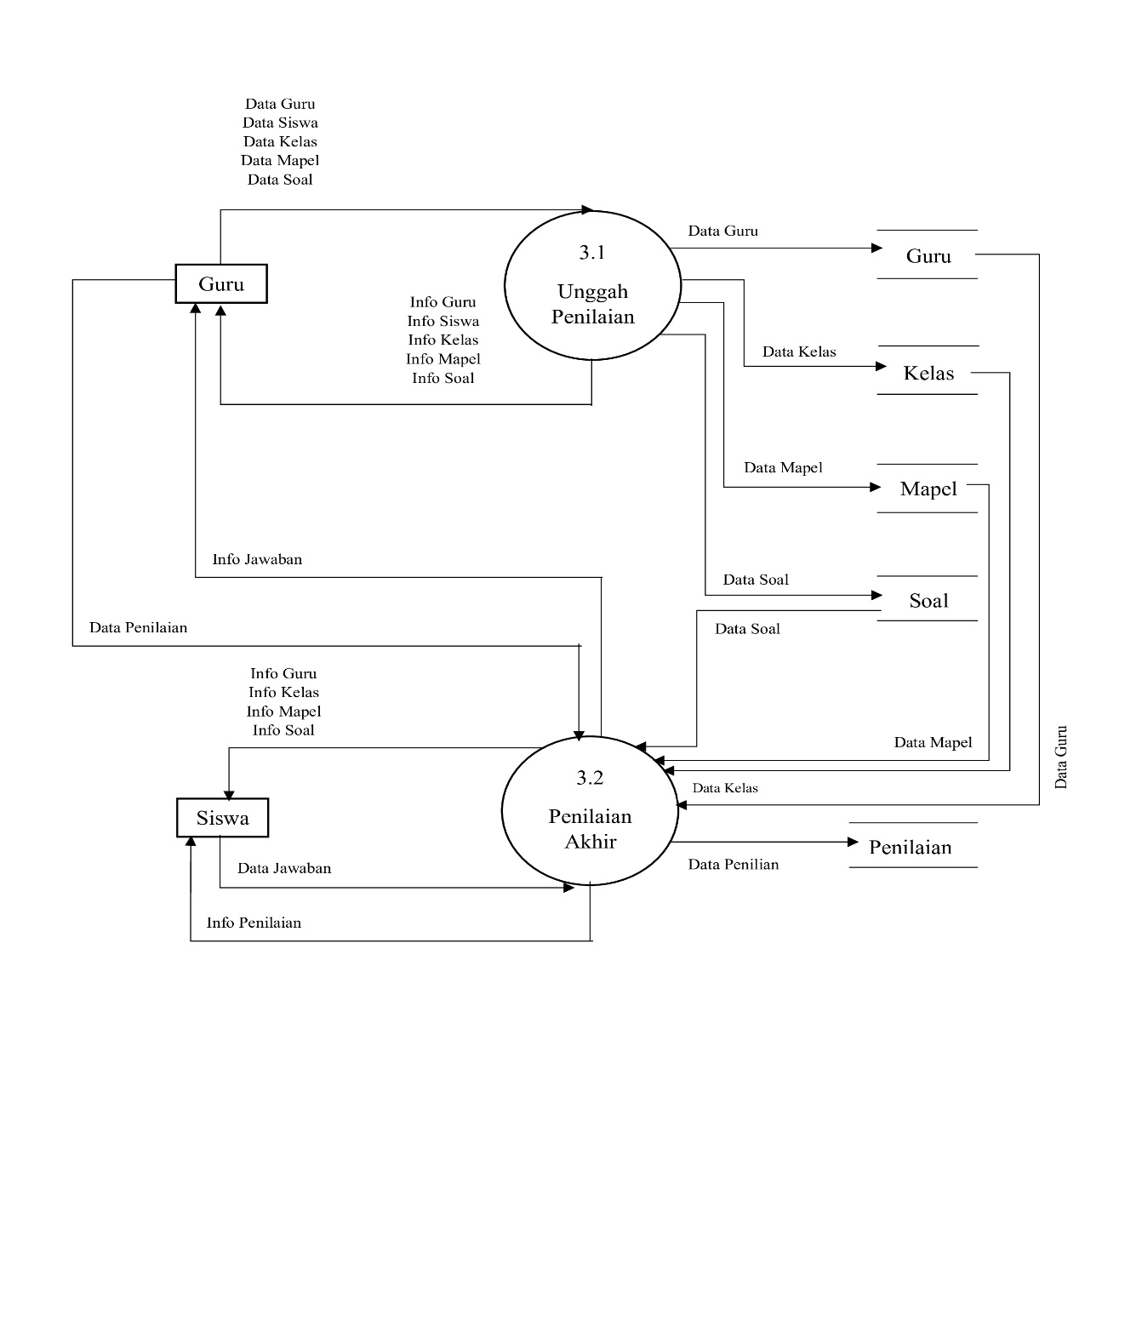

## Rancangan Database (ERD)

1. Gambar Erd

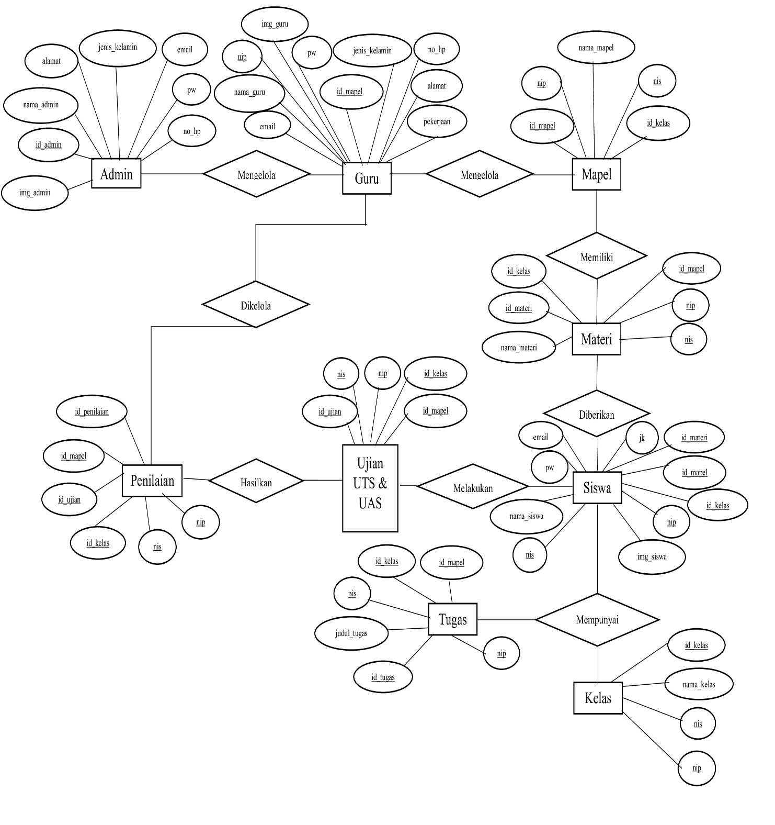

1. Normaslisai Database

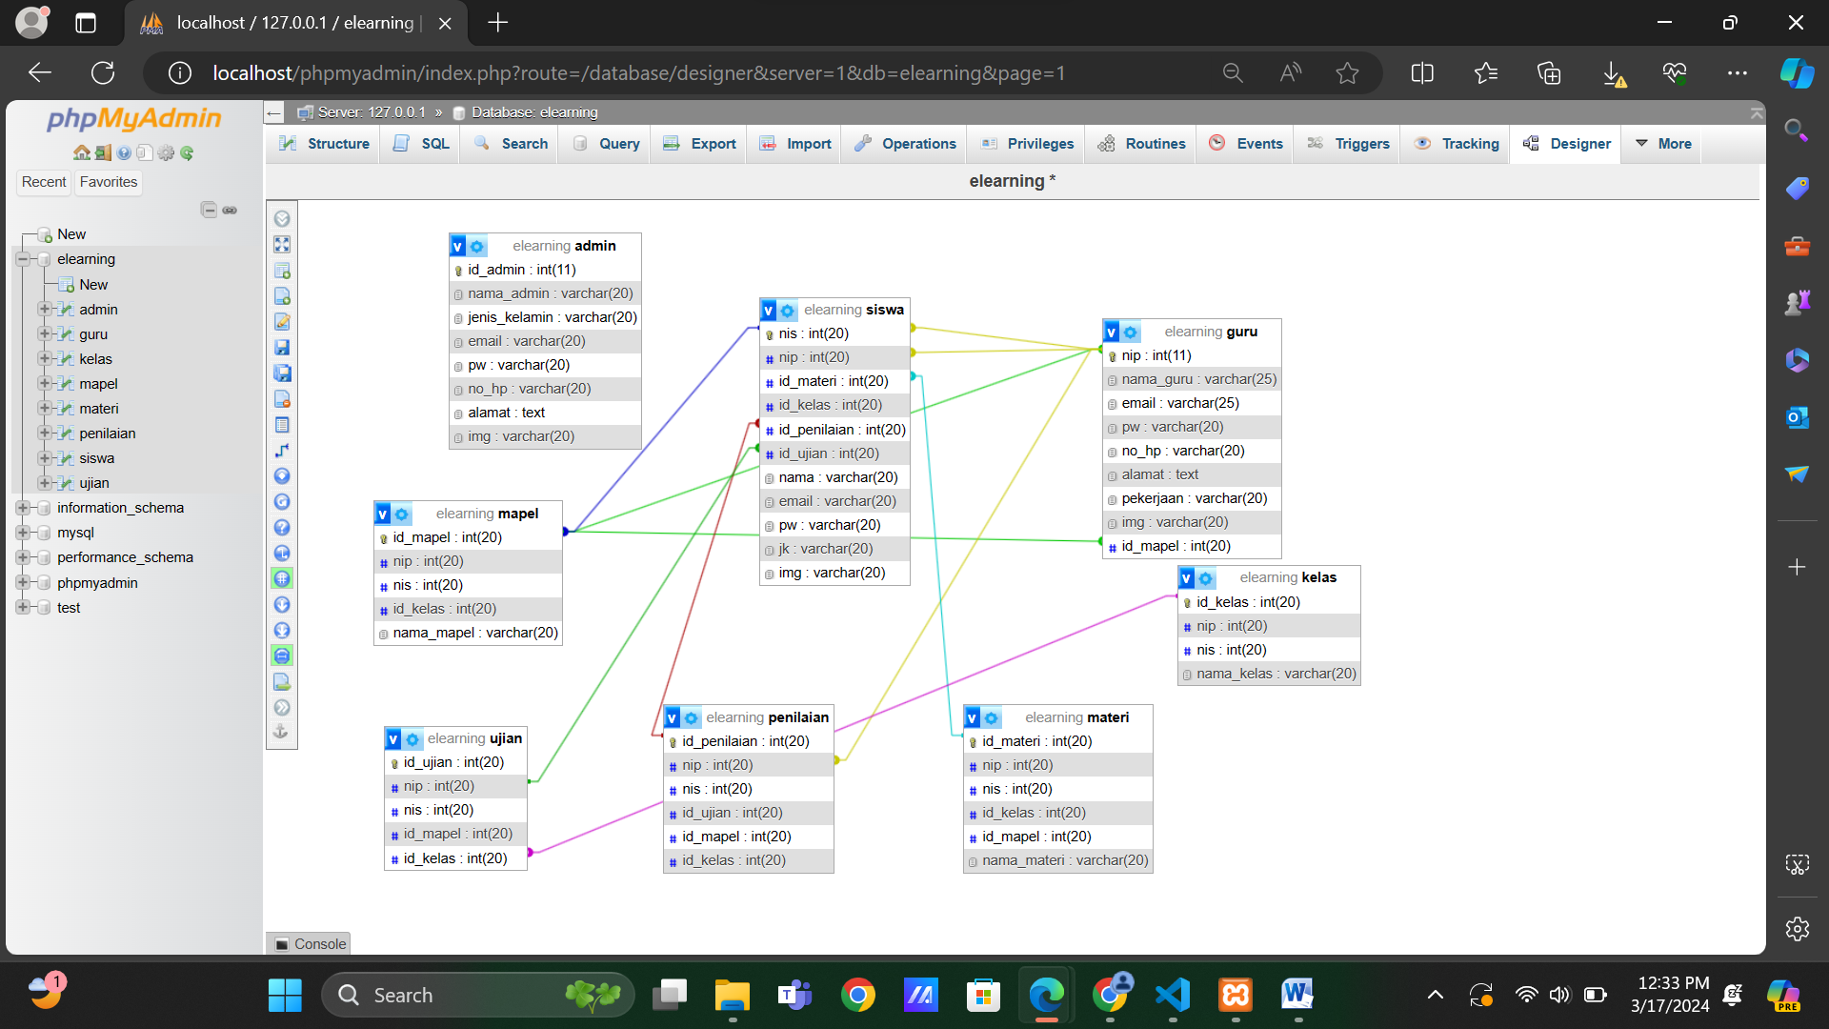

## Screenshoot Prototipe

